苏州市东吴物业管理有限公司
SOOCHOW DONGWU PROPERTY MANAGEMENT CO,LTD
工作简报
轻工项目部

新学期、新风貌、新气象，东吴物业展开了2016年下学期的工作，面对以往的问题，这学期采取了一些整改措施。
一、工作动态：
1、2016年9月3日，管理员夏光群及其保洁员秉着不怕苦不怕脏的精神，对八号公寓后方垃圾堆进行清理。
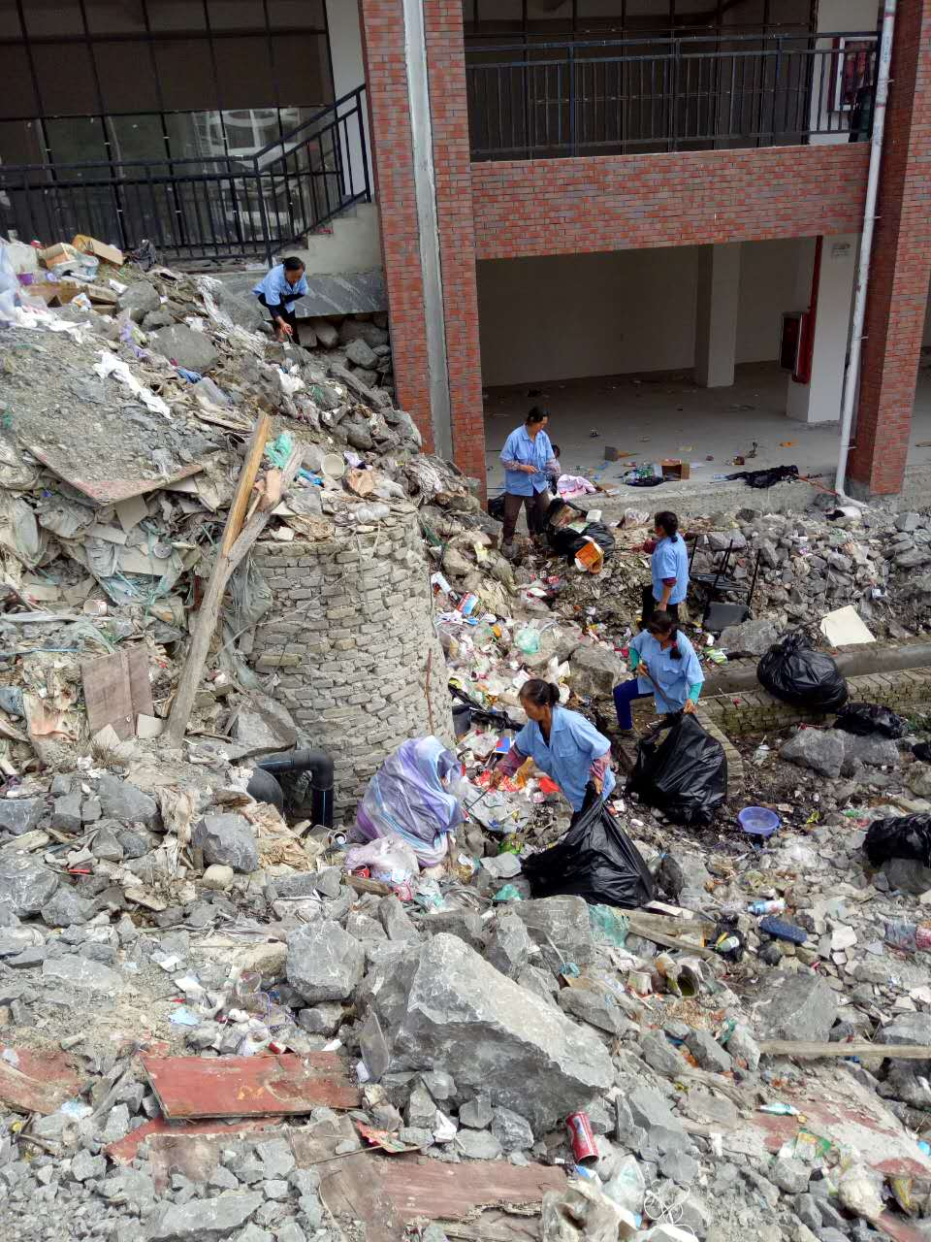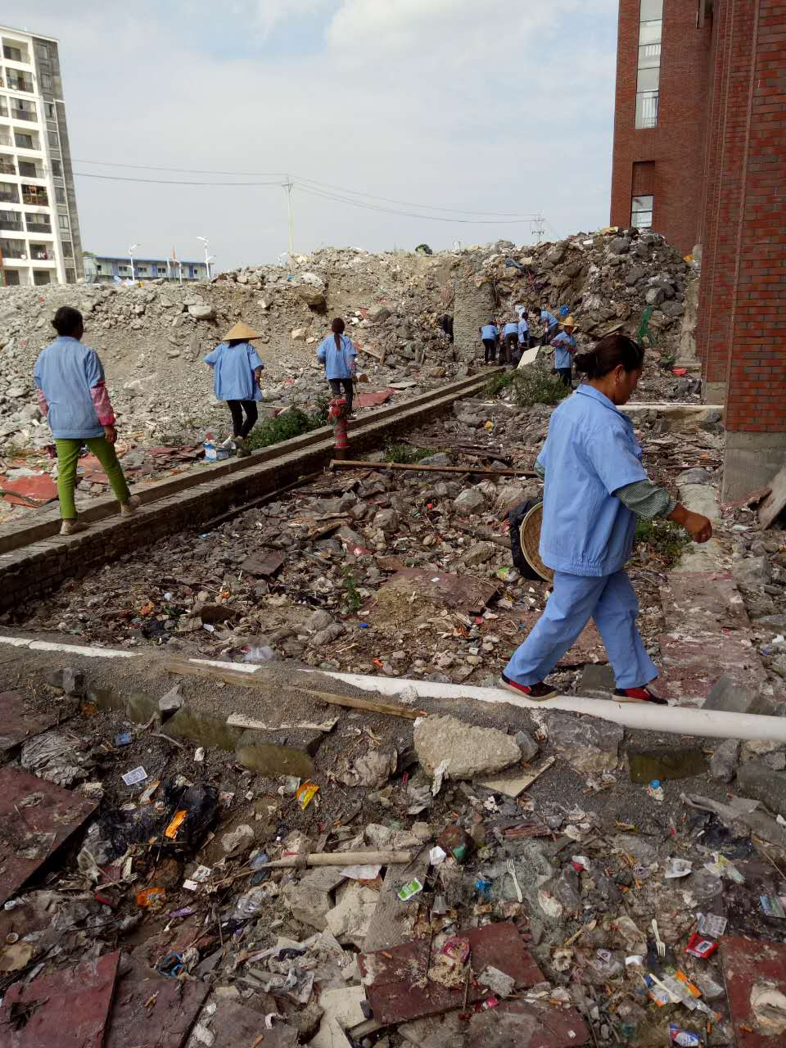
2、9月初，对活动中心及图书馆周边杂草进行全面清理。
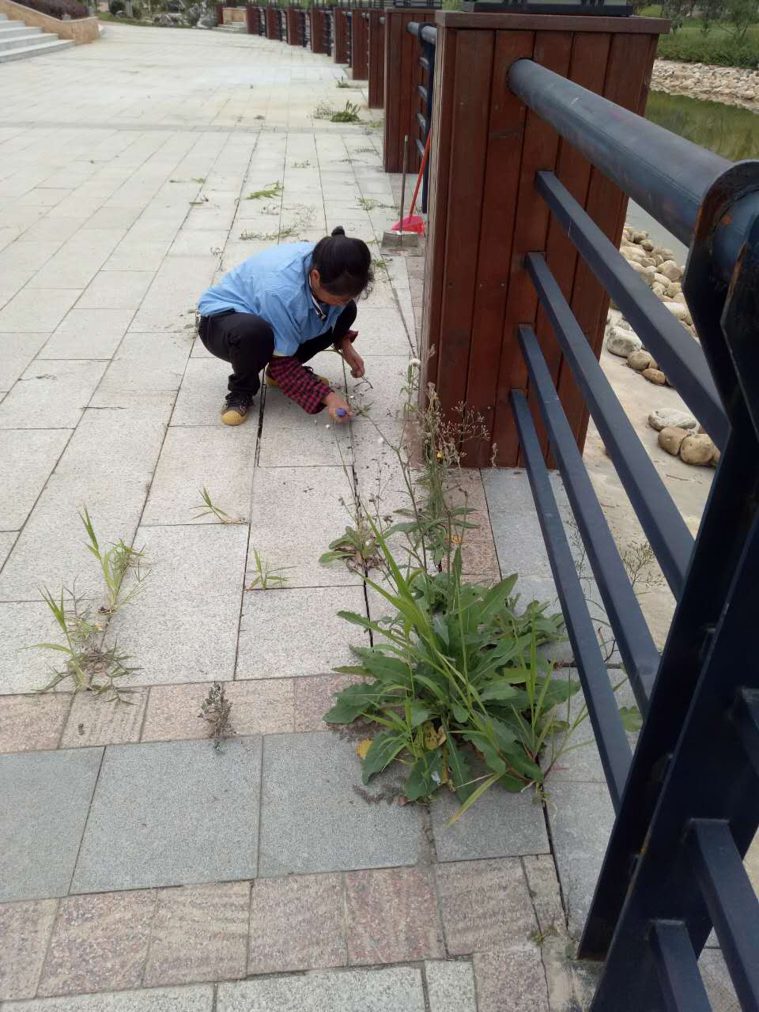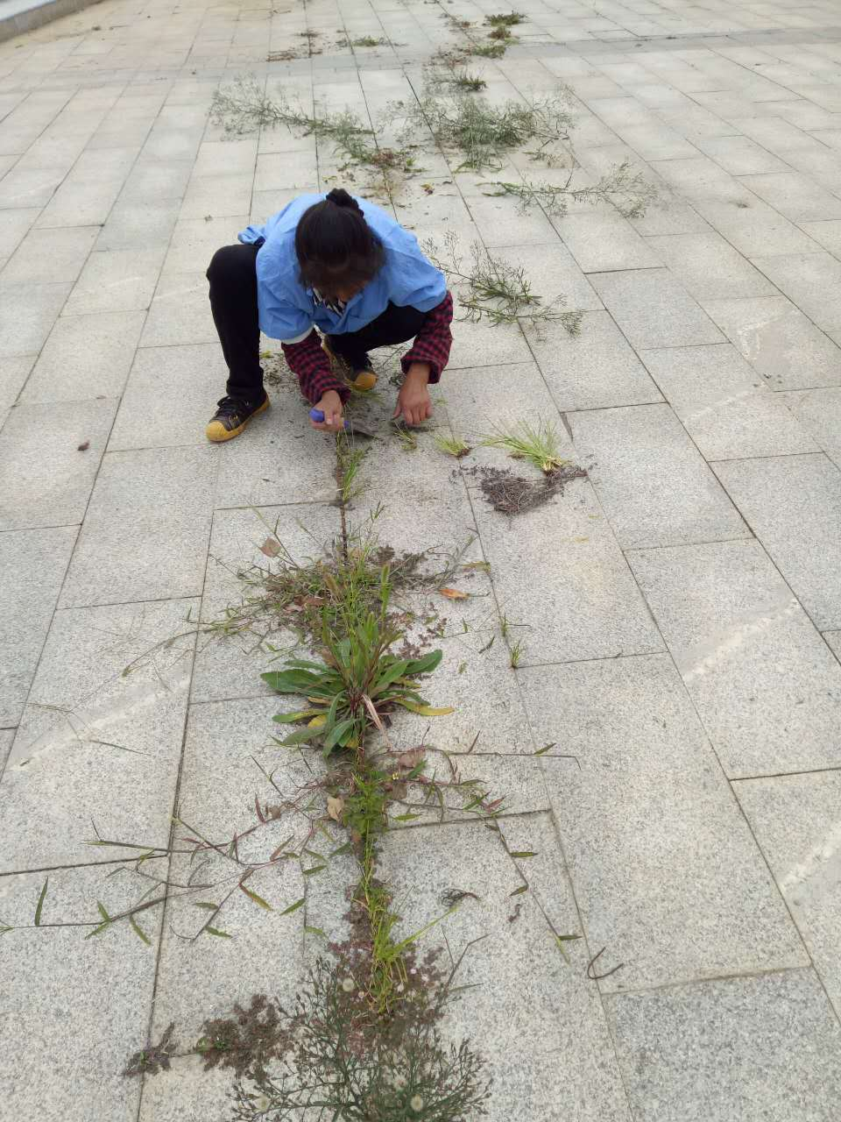
3、2016年9月4日，轻工化工系酒展馆参观，楼宇负责人安排保洁人员对酒展馆内细节进行整改，同时对轻工化工系办公区进行清理。
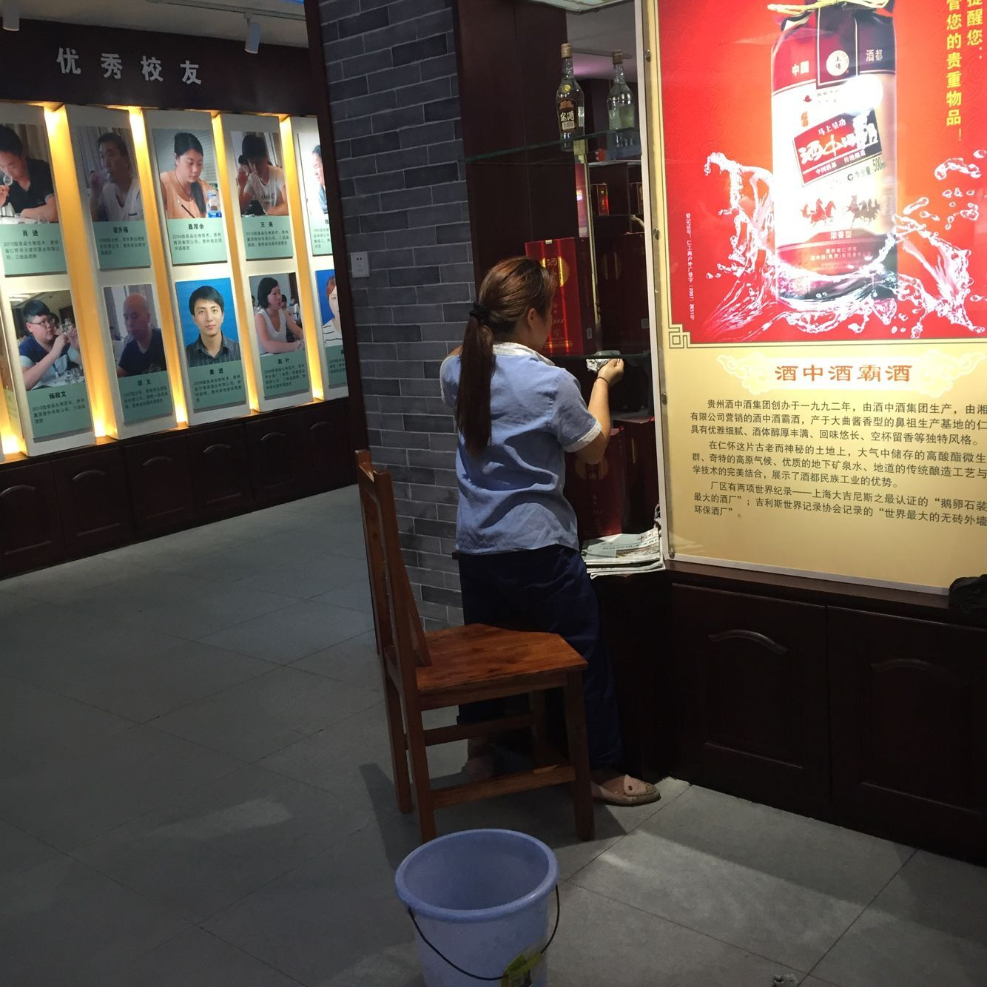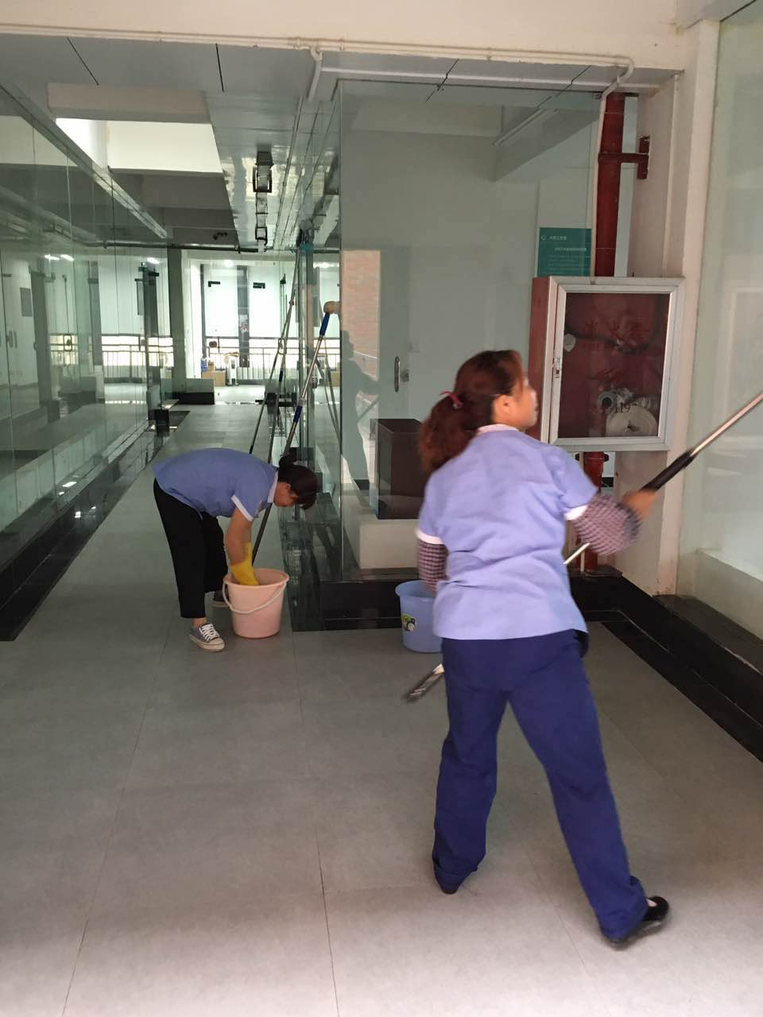
4、9月，双创园多次参观接待，我方做足准备工作。
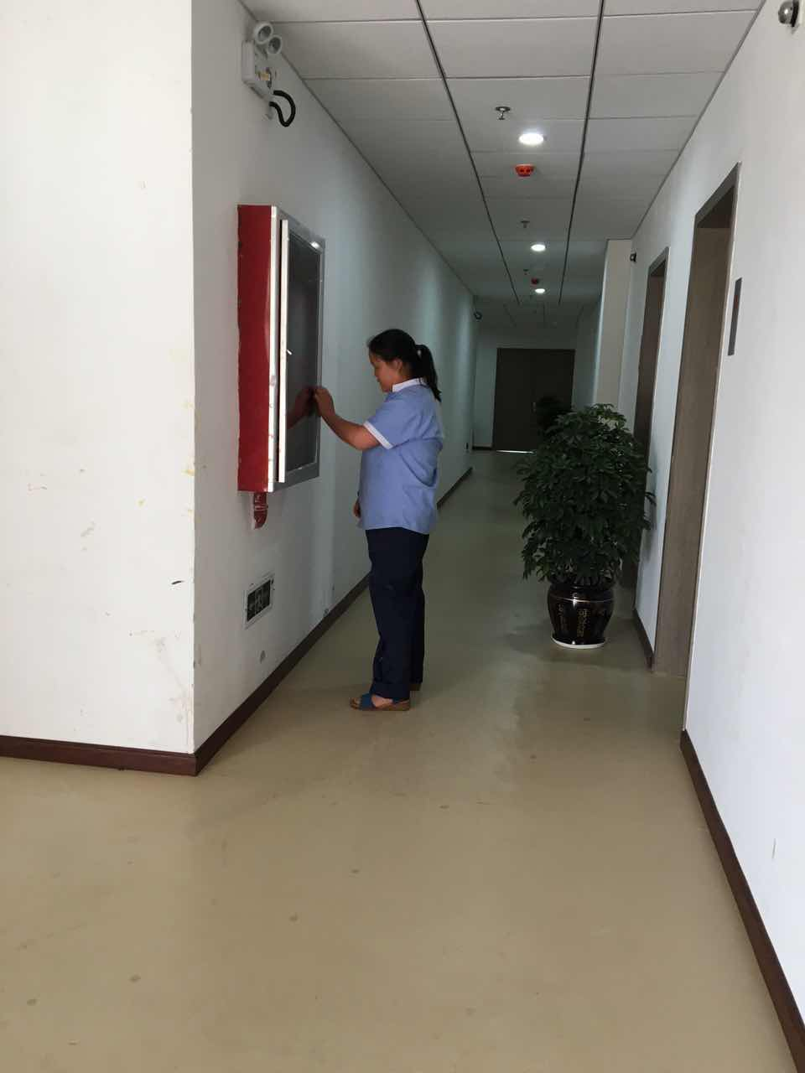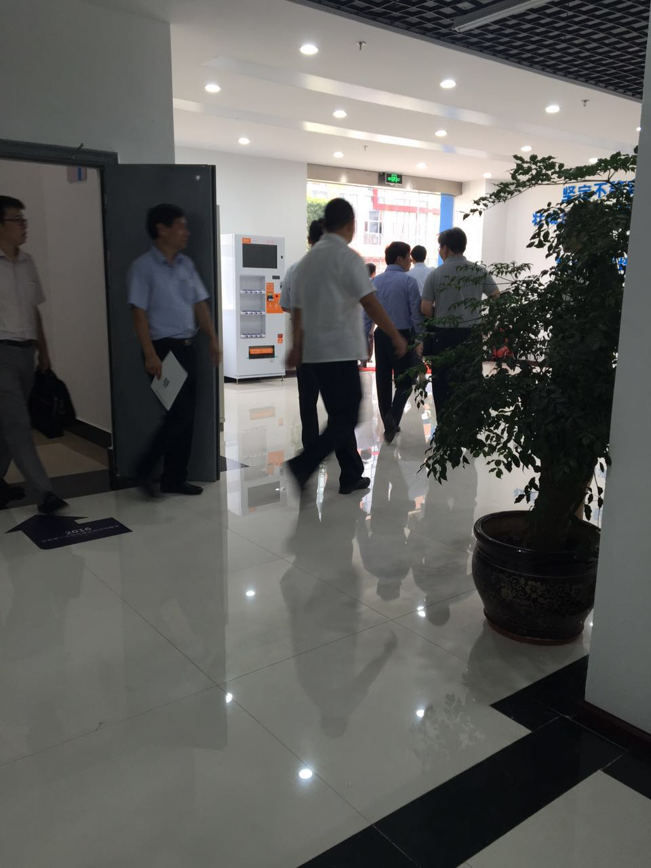
5、严格遵守公司服务宗旨“主动、热情、优质、高效”，为学院师生服务。对内部工作人员进行了岗位培训、多媒体技能培训、礼仪培训。
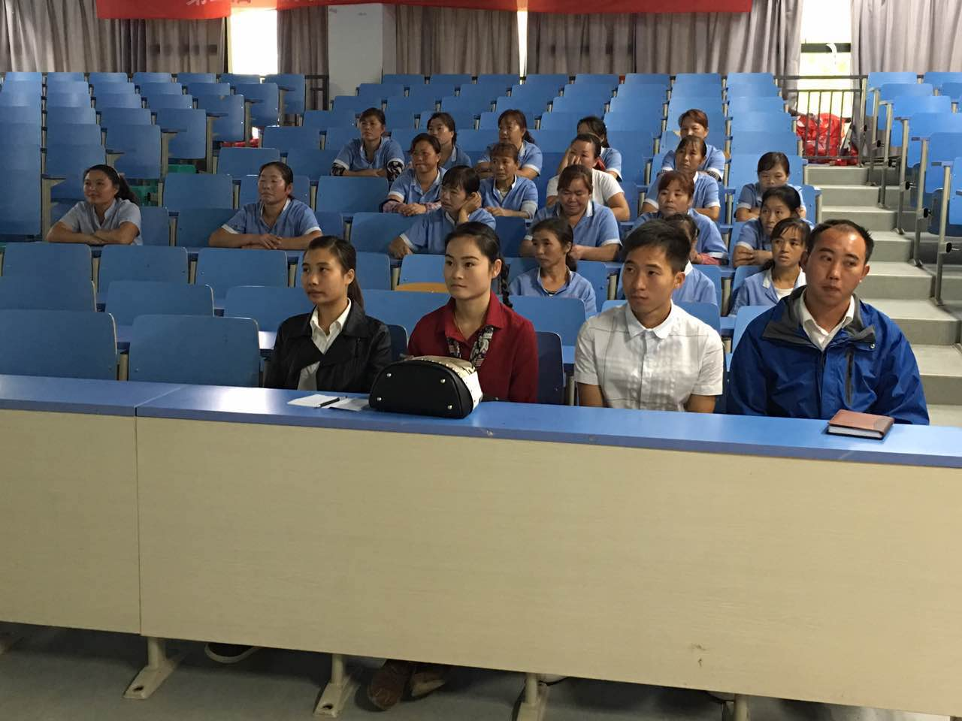
6、教学楼按照各系院提供的最大教室容量数对教室内课桌椅进行调整，对教室内各处死角进行进行整改，以确保教学的正常进行。
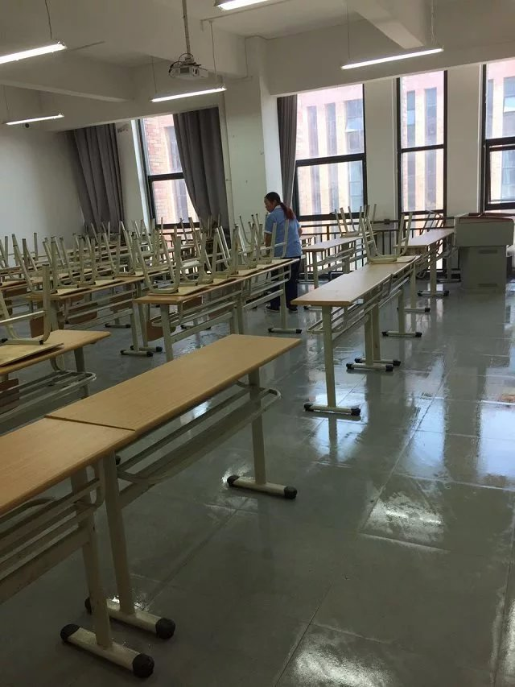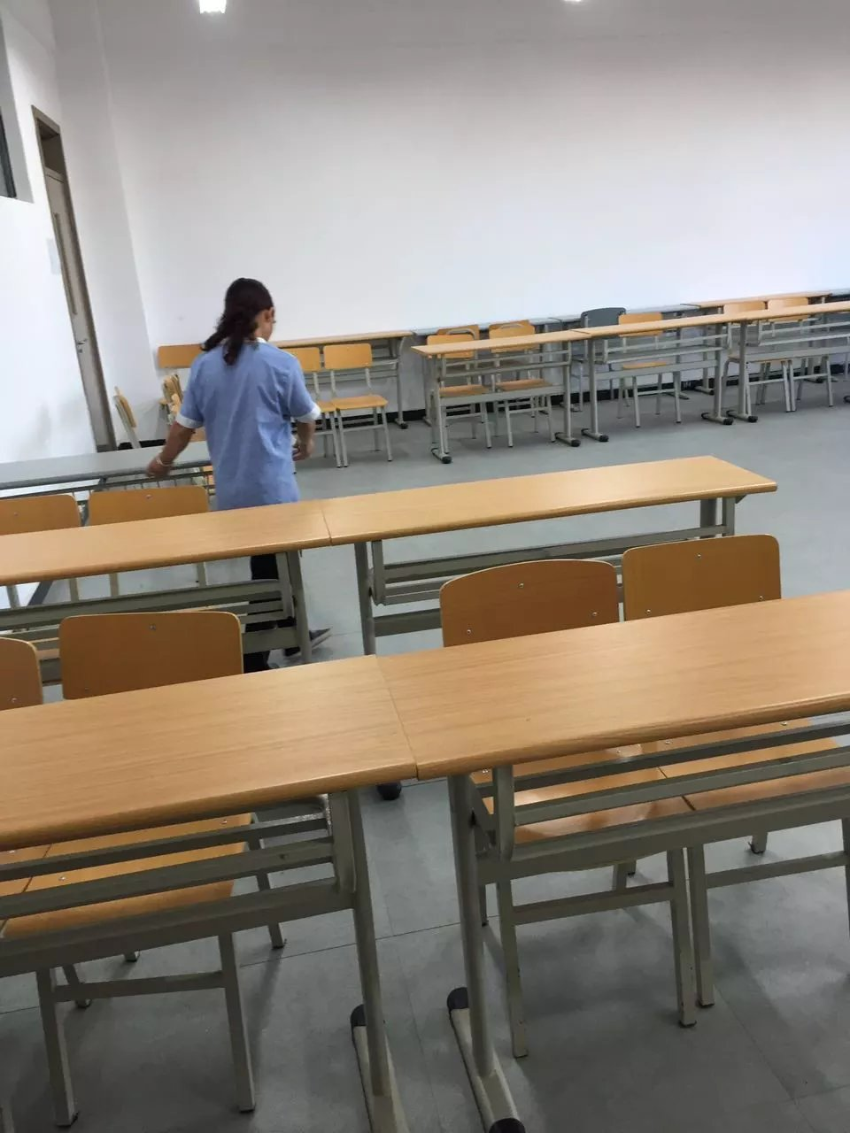
7、九月，我方对项目工作进行自检自查，发现行政楼的一些卫生细节没有做到位，并对其进行整改，努力做到没有一个死角。面对厕所异味，要求保洁员每日分上午、下午时间段点檀香，并及时补充卫生纸，对厕所打扫情况进行记录，管理人员及时进行跟进；周二下午调动教学楼保洁员对玻璃进行擦试。
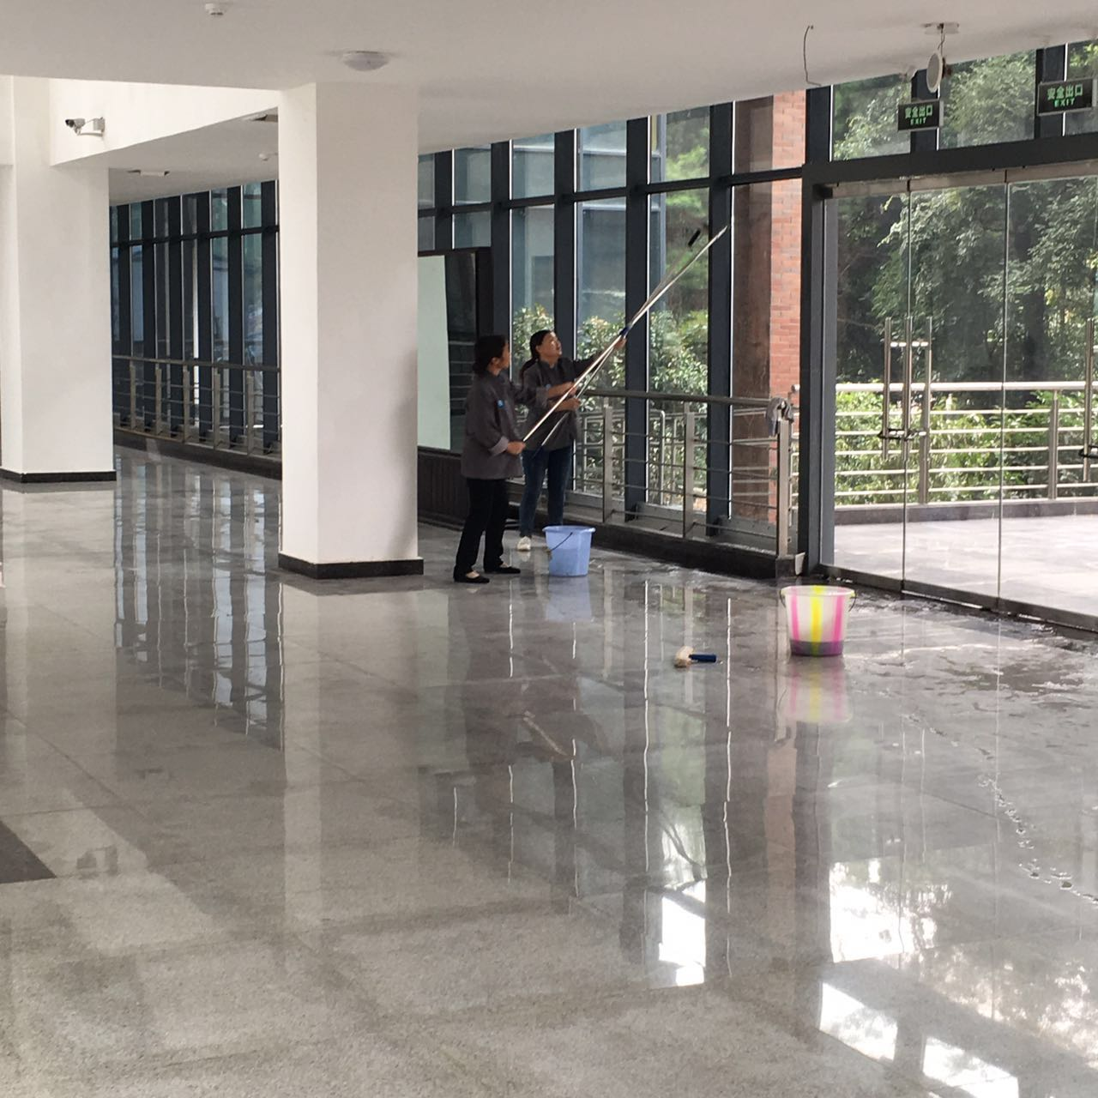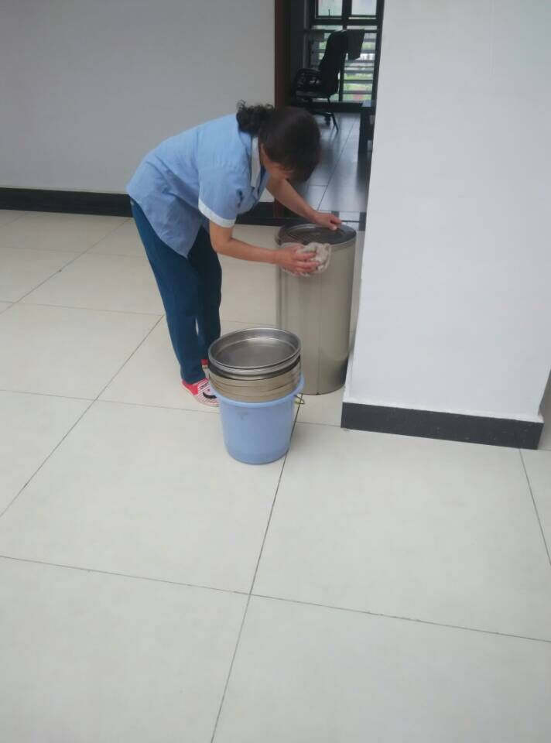
8、自开学之日起，报修地点统一改在学生事务服务中心，从维修后的抽签式回访到有报必访。在面临日常工作的同时，仍得面对施工给我们带来的问题，因施工人员的拖泥带水进出厕所从而导致堵塞，维修师傅毫无怨言的对厕所进行疏通工作。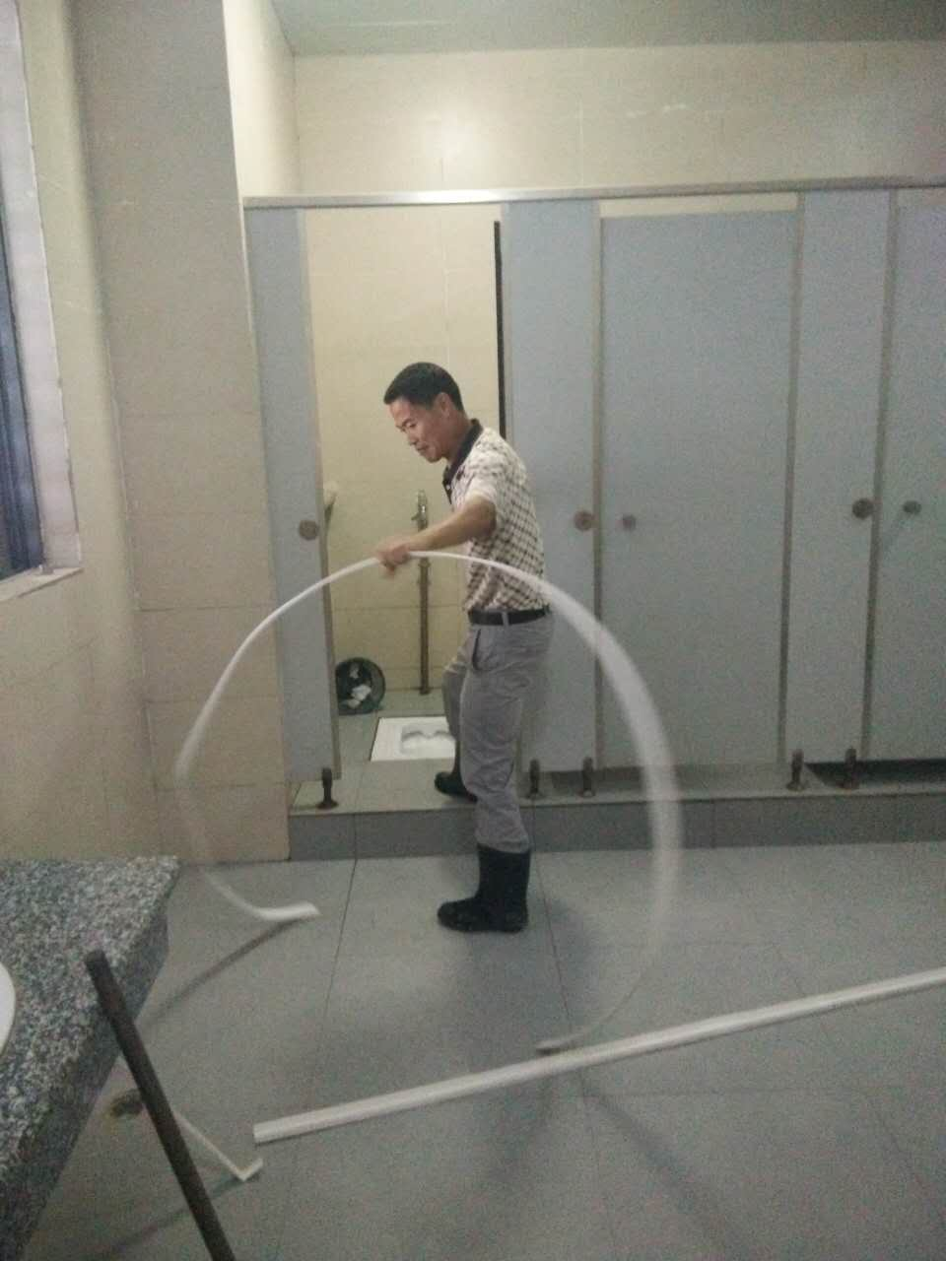 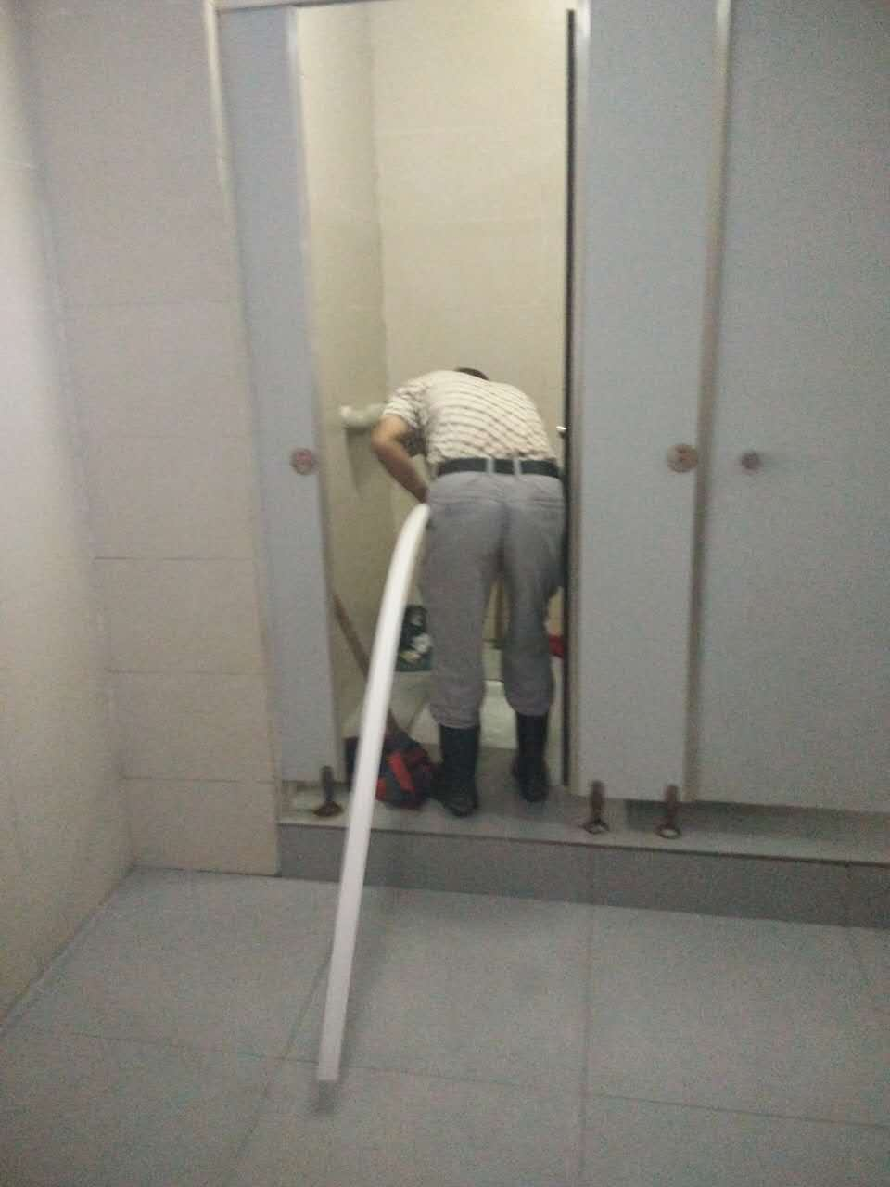
9、迎新是每年的重点，为确保新生入住，清查宿舍、统计维修问题、打扫宿舍卫生。9月10日，迎来了16级新生，当天各栋公寓楼下入口处都设有钥匙发放点，严格按照各系院发放的报道单发放宿舍钥匙。同时对临时故障进行及时处理。
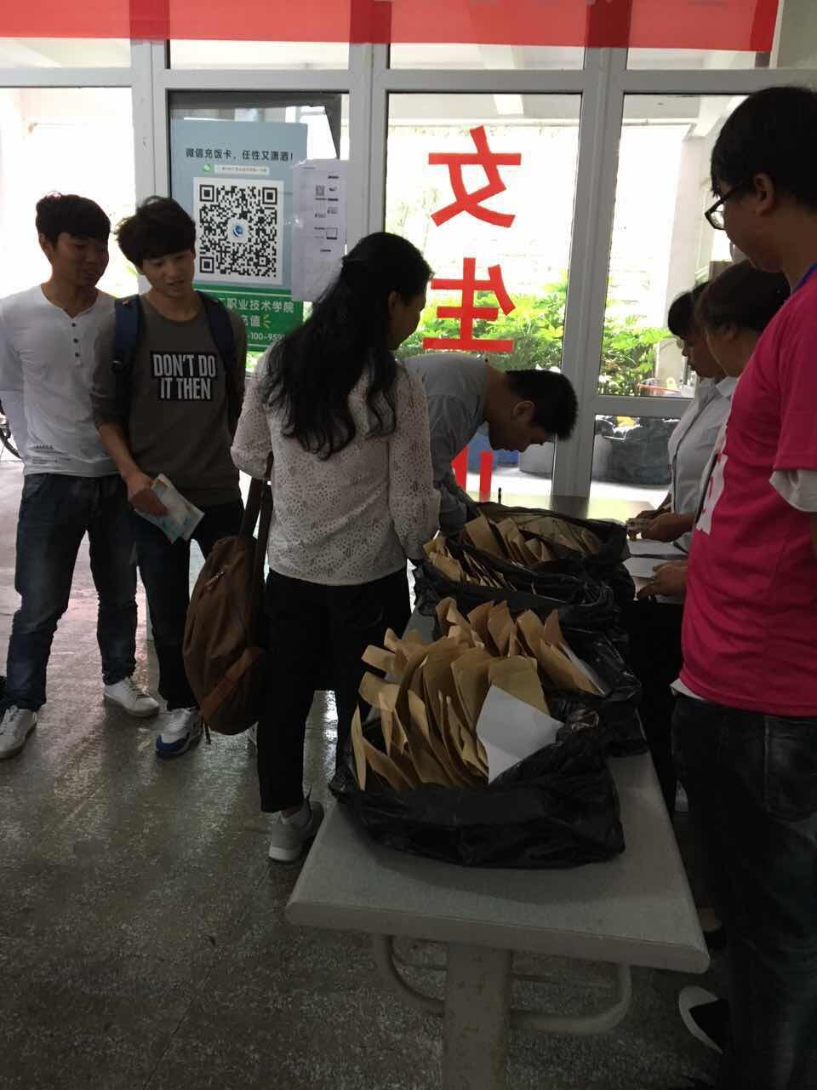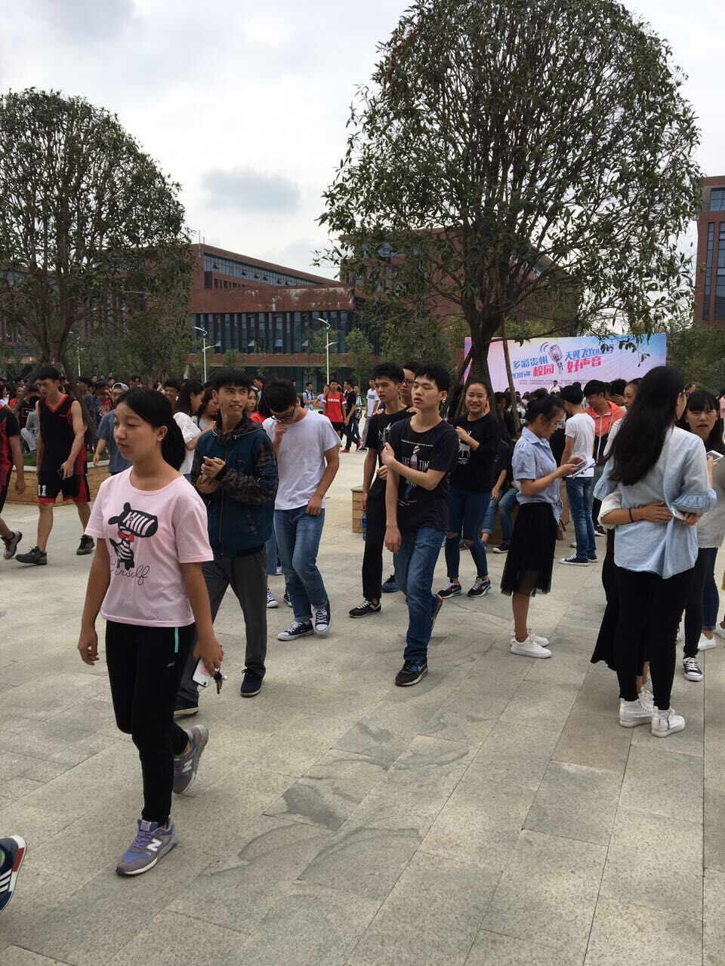
二、存在问题及解决办法
1、面对同学的多次报修而未能处理的问题，现阶段已采取对每个报修问题进行回访。对不能处理或不能及时处理的问题，及时向报修的同学解释。
2、针对漏开或未及时打开教室门的问题，要求各楼栋管理人员在上课前30分钟针对教务处提供的教室号进行核实，确保门已打开，保证教学的正常进行。
3、针对校外人员随意进出宿舍问题，我方已对未尽其职的值班员给予相应的处罚,并对公寓值班员进行全体岗位职责培训。
东吴物业轻工项目
2016年10月10日

